Craquer les codes de la mode pour changer l’image de soi et le regard sur le handicap
Témoignages de modèles et activistes de l’agence « Tu es canon »
Anissa Chanchah et Alexandre Droz
Résumé
La mode est un langage qui aide à définir sa propre identité. Certaines personnes en situation de handicap s’approprient les codes ou les détournent à leur avantage pour exprimer leur personnalité. Le collectif « Tu es canon » s’engage pour améliorer la représentation des personnes en situation de handicap à travers la mode. Il dispense aussi des formations en mode inclusive dans des Hautes Écoles d’Art et de Design, comme à la HEAD-Genève et à l’ECAL à Lausanne, dans le but de contrer l’homologation des canons de beauté et rendre le design plus accessible. Après une présentation du programme « Tu es canon », l’article met en avant les témoignages de deux membres du collectif : Anissa Chanchah et Alexandre Droz.
Zusammenfassung
Mode ist eine Sprache, die Menschen hilft, ihre Identität zu gestalten. Auch viele Menschen mit Behinderungen eignen sich gängige Codes an oder interpretieren sie neu, um ihre Persönlichkeit auszudrücken. Das Kollektiv «Tu es canon» setzt sich dafür ein, wie Menschen mit Behinderungen in der Mode dargestellt werden. Es engagiert sich zudem in der Ausbildung: An den Kunst- und Designhochschulen HEAD–Genève und der ECAL im Lausanne bietet das Kollektiv Ausbildungen zu inklusiver Mode an. Deren Ziel ist es, einseitigen Schönheitsidealen entgegenzuwirken und Design für alle zugänglich zu machen. Der Artikel stellt zuerst das Programm «Tu es canon» vor, danach werden die Erfahrungen zweier Mitglieder des Kollektivs vorgestellt: Anissa Chanchah und Alexandre Droz.
Keywords: art, handicap, identité, inclusion, liberté, mode / Behinderung, Freiheit, Identität, Inklusion, Kunst, Mode
DOI: https://doi.org/10.57161/r2025-04-05
Revue Suisse de Pédagogie Spécialisée, Vol. 15, 04/2025


La mode inclusive
Le choix d’un style vestimentaire est un enjeu identitaire pour tout le monde. Or, il est d’autant plus important pour les personnes en situation de handicap. Si certaines d’entre elles préfèrent se fondre dans la masse et s’efforcent de passer inaperçues, d’autres prennent le parti d’afficher haut et fort leur personnalité à travers un choix original de vêtements et d’accessoires. Cette approche est une forme d’empowerment, une manière d’affirmer sa place dans la société et de véhiculer une représentation moins banale et dépréciative des personnes en situation de handicap. Encore faut-il que cette liberté de choix soit rendue possible par une offre d’habits et accessoires accessible au plus grand nombre, quelles que soient les limitations physiques ou cognitives, ce qui est loin d’être le cas (Fulco & Maranzano, 2022).
La mode inclusive est une réponse aux aspects les plus indésirables du système de la mode : l’homologation des normes de beauté, la négation de la diversité et l’imposition de vêtements et accessoires qui emprisonnent le corps au lieu de le libérer.
Portée par la vague de revendication des communautés féministes, LGBTQI+, antiracistes et des personnes en situation de handicap, la mode inclusive promeut aujourd’hui une approche horizontale et participative, fondée sur le partage de ressources humaines, économiques et sociales capables de nourrir la créativité et l’innovation. La mode inclusive vise le développement d’un écosystème dans lequel les marques interagissent avec les activistes, les influenceuses et influenceurs, le monde associatif et les écoles de mode.

Le programme « Tu es canon »
Pour encourager la mode inclusive et promouvoir un changement de paradigme, l’association ASA-Handicap mental a créé en 2020 le programme « Tu es canon : manifeste de la mode inclusive ». Piloté par Elisa Fulco et Teresa Maranzano, il est porté par un collectif composé de personnes vivant avec différentes formes de handicap. En cinq ans, ce programme s’est déployé de diverses manières : trois colloques internationaux, en 2020, 2021 et 2023 ; la publication d’un manifeste en quatre langues et en FALC ; une campagne médiatique ; l’édition d’un livre successivement traduit en italien par l’Université de Bologne ; et la mise en œuvre de formations à la HEAD-Genève (Haute école d’art et design) et à l’ECAL (École cantonale d’art de Lausanne). En 2025, ces efforts ont été récompensés par le prestigieux Prix suisse de design.
Dernière en date, l’association ASA-HM a créé une agence de modèles atypiques, dans le but de propulser sur le devant de la scène les personnes en situation de handicap visible ou invisible qui adhèrent au collectif « Tu es canon ». Ces modèles et activistes veulent élargir les canons de beauté, bousculer les standards de la mode, promouvoir la diversité comme une valeur et non pas comme un obstacle à la réalisation de leurs rêves et aspirations. Vous pouvez découvrir les profils d’Amaya Canton Rodriguez, Anissa Chanchah, Alexandre Droz et Taís Dutra sous l’objectif de Magali Dougados et à travers leurs propres témoignages sur le site. Deux modèles, Anissa Chancha et Alexandre Droz, ont accepté d’expliquer la relation qu’elle et il entretiennent avec la mode dans cet article.

Témoignage de deux modèles et activistes de l’agence « Tu es canon »

Anissa Chanchah
J’ai 33 ans. Titulaire d’un Master en histoire et d’un Master en muséologie, je suis actuellement en recherche d’emploi. J’habite dans le canton de Vaud, et je m’intéresse à la mode depuis mon enfance. Ma maman m’a toujours poussée à bien m’habiller. Ça m’est resté, et plus tard, c’est devenu une passion. Pouvoir m’habiller comme je veux est ultra important pour moi.
La mode est un langage, une manière de m’exprimer, de me sentir libre de choisir mon style. J’aime créer des ensembles, mélanger un style vintage avec un autre plus sportif, tout en mettant en avant ma féminité. Parfois, je dois renoncer à certains vêtements que j’aimerais porter parce qu’ils ne sont pas adaptés à ma motricité, comme les jeans et d’autres types de pantalons que je n’arrive pas à fermer. J’aimerais vraiment que ces pantalons soient plus faciles à mettre et à enlever. Il y a clairement encore beaucoup de travail à faire pour rendre la mode plus inclusive ! Si les fermetures éclair étaient plus faciles à utiliser, cela arrangerait tout le monde, et non pas seulement les personnes en situation de handicap.
La mode est un langage, une manière de m’exprimer, de me sentir libre de choisir mon style
Les habits sportifs s’adaptent mieux aux différentes morphologies et motricités. Je pratique la boxe, c’est une activité très importante pour moi parce qu’elle me permet de bouger et de garder un bon mental. Je suis aussi très active sur les réseaux sociaux. J’aime bien m’exprimer à travers mes comptes Instagram et Facebook. Cela me permet de sensibiliser les personnes qui me suivent aux problématiques liées au handicap et au sport adapté. C’est important de le faire avec une certaine dose d’humour.
Dans la mode, l’homologation des modèles est clairement un problème, car les typologies de personnes qui sont mises en avant ne sont pas du tout représentatives de la réalité
Dans la société en général, et dans la mode en particulier, il n’y a pas assez de visibilité pour les personnes en situation de handicap. Dans la mode, l’homologation des modèles est clairement un problème, car les typologies de personnes qui sont mises en avant ne sont pas du tout représentatives de la réalité. Je plaide pour plus de diversité. Je trouve important de sensibiliser les jeunes designers des hautes écoles d’art et de design à ces questions à travers le programme « Tu es canon ».
Je pense également que la notion de beauté est très subjective, notamment en Occident. Selon Simon Njami, critique d’art et commissaire d’exposition : « chaque civilisation a su développer ses propres canons de beauté. Mais l’histoire d’un monde centralisé (pendant longtemps et aujourd’hui encore l’histoire de l’art est essentiellement occidentale) a rejeté toute forme de beauté extérieure dans les limbes de l’ethnographie ». Les canons de beautés ne sont pas seulement ethnocentrés, mais également validistes. Aujourd’hui, bien que l’on puisse voir des mannequins en situation de handicap, ces dernières et derniers répondent souvent au cliché de « la personne en chaise roulante », alors qu’en réalité il existe une multitude de handicaps différents. De ce fait, l’on peut constater que la volonté d’inclusion, bien qu’elle soit réelle, reste encore très limitée.
Anissa Chancah. Photographies de Magali Dougados, 2025
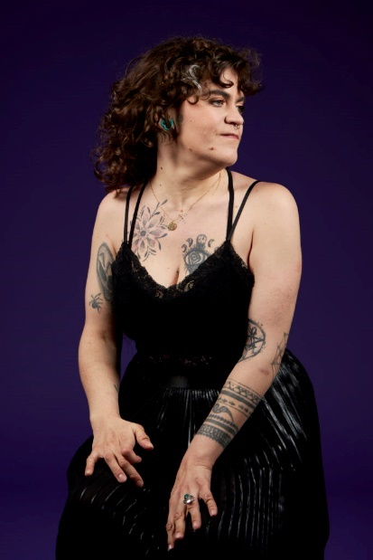 | 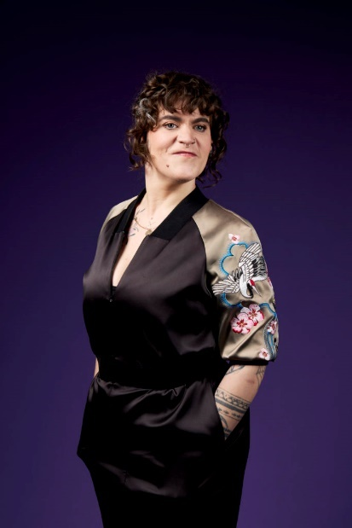 | 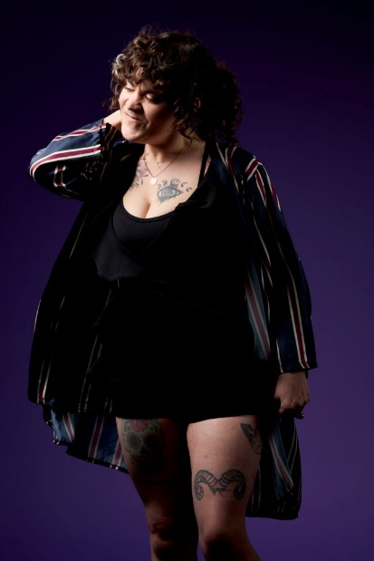
© Tu es canon_ASA-HM
Il faut aussi mentionner la notion « d’image d’Épinal » : la plupart des gens projettent sur les personnes qu’ils rencontrent au détour d’une rue, un imaginaire qu’ils croient être la réalité. Typiquement, dans l’imaginaire populaire, une personne en situation de handicap qui est tatouée et percée répond davantage à l’image Épinal d’une personne marginale/toxicomane. En d’autres termes, le manque de visibilité des différents handicaps pousse « le commun des mortels » à faire des amalgames. Je suis certaine que, si les gens étaient davantage informés, les discriminations seraient moindres et l’inclusion serait une banalité.

Alexandre Droz
Je vis à Genève et travaille depuis 2020 pour la banque privée Lombard Odier en tant que technicien en informatique. Je suis malvoyant et sujet au syndrome d’Asperger, une forme légère du trouble du spectre autistique. J’ai longtemps cultivé un attrait pour la mode féminine, mais c’est seulement récemment que j’ai décidé de porter quotidiennement des jupes et des robes, ce qui m’a permis de développer confiance et fierté. En parallèle de mon travail, je me suis lancé dans la création de contenus sur Instagram, poussé par le désir d’embrasser une carrière de mannequin. Je participe ponctuellement à des défilés et à des séances de photographie. Je prévois de collaborer avec de grands acteurs du monde de la mode. À travers ma passion pour mes tenues, je veux transmettre un message et des valeurs fortes. Je souhaite promouvoir une vision novatrice de la mode, la liberté vestimentaire, l’évolution des normes sociales traditionnelles et l’égalité entre les genres.
Pour certaines personnes, vivre avec un handicap représente une épreuve, un défi de tous les jours. Pour ma part, comme je vis avec mon handicap depuis ma naissance, je le vois comme une normalité subjective. Dans ma vie, aucun changement notable ne m’a fait me questionner sur ma situation en tant que malvoyant. Je suis habitué et je fais comme si le handicap n’existait pas. De mon point de vue, ce n’est pas moi qui suis malvoyant, mes yeux sont normaux pour moi. Ce sont les autres personnes qui ont des yeux d’aigle. Qui plus est, être complètement adapté à son handicap et connaitre les solutions pour contourner les difficultés qui y sont liées, permet de démontrer qu’il est possible d’entreprendre des tâches et des projets de vie aussi bien qu’une personne sans handicap. Cela demande juste un peu plus d’effort et de persévérance.
Je souhaite promouvoir une vision novatrice de la mode, la liberté vestimentaire, l’évolution des normes sociales traditionnelles et l’égalité entre les genres.
En revanche, au niveau sociétal, ce n’est pas simple. Les gens ont souvent une mauvaise appréhension du handicap et ont l’habitude de juger et stigmatiser les personnes en situation de handicap comme étant moins capables. Pendant longtemps, j’ai été timide et introverti. Dans mon enfance et adolescence, le handicap a rendu difficile mon intégration sociale. J’ai eu du mal à avoir un sentiment d’appartenance à un groupe social clairement établi.
Ma timidité et mon introversion m’ont poussé par le passé à mettre de côté mon attrait pour les robes et les jupes, mes vêtements favoris, considérant ceci comme un tabou. Il y a quelques années, en naviguant sur les réseaux sociaux pour m’informer sur la mode, j’ai trouvé l’inspiration et le courage de porter mes vêtements préférés en public sans honte. Cela m’a fait réfléchir et m’a fait voir sous un nouvel angle les mœurs actuelles, le monde de la mode et les standards de beauté admis par la société et leur effet sur la vie de tous les jours. J’ai donc eu envie de créer une initiative artistique visant à bousculer codes et traditions, pour promouvoir la liberté et l’inclusivité vestimentaire. C’est pourquoi je participe aux efforts de l’agence « Tu es canon » qui vise à étendre l’accessibilité vestimentaire pour les personnes en situation de handicap.
Alexandre Droz. Photographies de Magali Dougados, 2025
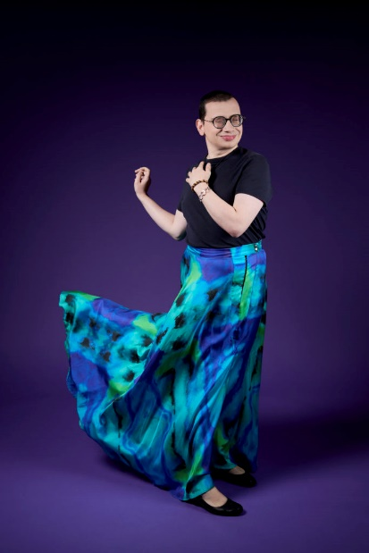 | 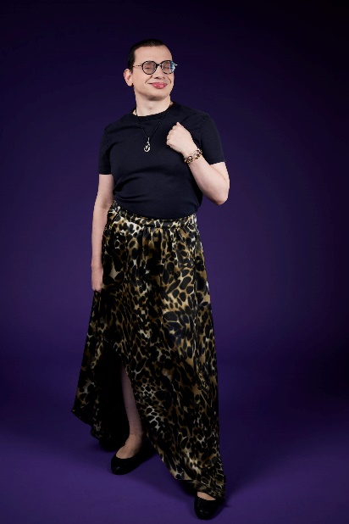 | 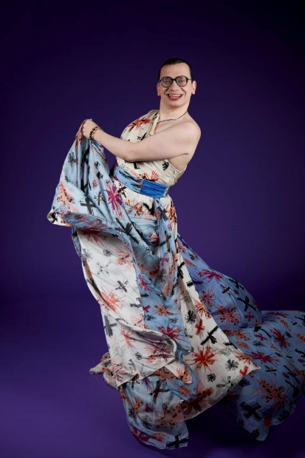
© Tu es canon_ASA-HM
Grâce à ma passion pour la mode, j’ai compris que je n’étais semblable à nulle autre personne. J’ai appris à traiter mes passions et mon handicap non pas comme un désavantage, mais comme une particularité unique. Au lieu d’envier le corps des autres, je me sens spécial, original, particulier, avec une individualité et une identité qui me sont propres et dont je suis fier.
Être doté d’un handicap visuel rare m’aide en partie à adopter cet état d’esprit : la perception de la société à mon égard est censée avoir un impact sur mon mental et mes habitudes de vie, mais étant malvoyant, je ne remarque pas forcément quand les personnes me dévisagent.
Au lieu d’envier le corps des autres, je me sens spécial, original, particulier, avec une individualité et une identité qui me sont propres et dont je suis fier.
Au cours de ma vie, j’ai expérimenté tous les aspects de la mode, qui est pour moi un art complexe au même titre que la peinture ou le cinéma. Au début, en tant que passionné d’informatique et de science, avec un esprit logique et cartésien, je n’avais que peu de compréhension du sens de la beauté et de l’art. Je ne voyais que le côté utilitaire et pratique des vêtements, que je considérais uniquement comme des protections contre le chaud, le froid, les dégâts externes ou les maladies. Par conséquent, je ne faisais pas attention aux vêtements choisis, pour autant qu’ils étaient pratiques et confortables. Avec le temps, je me suis rendu compte que cette méconnaissance de l’art faisait que mon style vestimentaire n’avait rien de particulier, si ce n’est d’être conforme aux normes de la société.
Être en situation de handicap, c’est déjà être inévitablement spécial et différent au regard des standards de la société. J’ai compris que se plier aux normes sociales et aux traditions établies est relativement incompatible avec le fait de se construire une identité personnelle par le biais de son apparence. D’ailleurs, les personnes facilement influençables par les courants de pensée populaires risquent bien souvent de perdre de vue leur identité. En assimilant tout ceci, j’ai appris à utiliser ma passion pour la mode pour construire ma signature visuelle à travers mon style vestimentaire, à choisir mes tenues en fonction de ce que j’aime, de mon humeur, mon caractère, mon état d’esprit, mes aspirations et ma personnalité, mais aussi des messages que je veux transmettre au nom de la liberté d’expression.
En résumé, c’est mon attrait pour la mode, et notamment pour les vêtements habituellement réservés aux femmes, comme les jupes et les robes, et la manière dont je vois mon handicap qui m’aident à relativiser les normes d’apparence et de beauté, ainsi qu’à avoir une meilleure confiance en moi. Quitte à être déjà spécial par le fait d’avoir un handicap, autant montrer mon individualité jusqu’au bout en faisant preuve d’originalité et d’expression de soi ! Il y aura toujours une personne pour me demander pourquoi je porte des robes et des jupes quotidiennement. Je serai prêt à répondre avec assurance que je porte telle ou telle tenue pour mon bonheur et mon confort et non pour l’approbation d’autrui.

Autrice et auteur
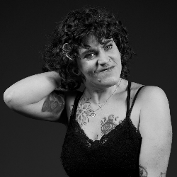 | 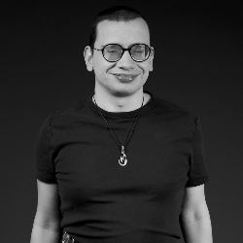
Anissa Chanchah  Modèle  Ecublens  achanchah@gmail.com  Anissa Chanchah - Tu es canon  Instagram | Alexandre Droz  Modèle  Genève  alex.dr@hotmail.com  Alexandre Droz - Tu es canon  Instagram

Références
Fulco, E., & Maranzano, T. (2022). Tu es canon. Manifeste de la mode inclusive. Editions FrancoAngeli. https://www.asahm.ch/post/publication-du-livre-tu-es-canon-manifeste-de-la-mode-inclusive

